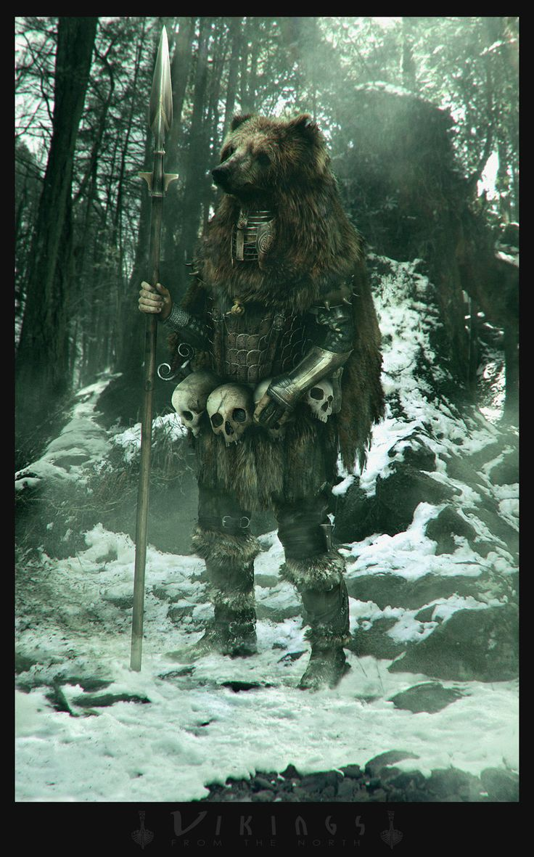
Nom:Emir, Patte de loup
Classe : Combattant, chasseur
Humain
Age :19 ans
Réputation : je paye mes dettes, Force de la nature, danger public.
Particularité Notable :
Parle au animaux, Pisteur, Mange tout ce qui n'est pas comestible, Rapide, Très sauvage, Plutôt farceur, Détecte les corps chaud, Aucune éducation.
Caractéristiques :
Hp:65
Force :70 Charisme : 53
Chance :40 Dextérité :70
Intelligence :1 Education :1
Equipement :
Lance à bout double tranchant en acier et manche en acier trempé, 9 couteau de lancé, Armure en peau, deux dagues (une en acier elfique, l'autre en acier d'orque), Peau d'ours sur le dos qui fait aussi capuche.
Histoire :
Son histoire, la voilà, abandonner par ses parents, à était recueillis par une louve, élever comme un loups, régime alimentaire, flair, chasse, combats. Cet enfant étais devenue parfaitement sauvage. À ses 7 ans, il fut recueillis par un cirque où il trouva une prédilection pour le lancé de couteau, à ces 12 ans l'appel de la forêt et de la nature sauvage était trop forte, il décida donc de retourner vivre tel un animal dans la forêt. Il du vivre du peu qu'il avait, se nourrir de ce qu'il avait à proximité. Il laissait parfois des arbres sans écorce, des branches déchiquetées, de la terre retourner. Ce pti bonhomme n'avais pas de nom, à son foutu cirque on le surnommer « l'as des lames », à ces 14 ans il trouva une meute de loups sur la quel il devint le mal alpha en combattant tout les loups, plutôt costaud ce gosse haha, il vécu 2 ans au sein de cette meute, il eu une relation plutôt entreprenante avec une fille de famille de bourge ! HAHAHAHA ! La famille avait eu quelque problèmes avec un certain type qui avait cramer leurs baraque ! Ils lui demandèrent de le retrouver mort ou vif pour une certaine somme. Comme si il connaissait la valeur de l'argent ! HAHA ! Mais il se dit qu'il fallait bien trouver un but à sa misérable vie, pauv pti gars ! Il mit 1 ans avant de trouver ce type, aller voir ma tronche quand un gosse avec seulement ses pauv petite mains me dit qu'il est là pour me tuer ! HAHAHA ! J'en ris encore, il ma quand même laisser une belle cicatrice sur mon pec ce pti connard ! Mais pendant le combats il s'est dit que « si il me tuer il n'aurait plus vraiment de raison de vivre », il décida de m'accompagner ce pti con après m'avoir mit une raclée, aller comprendre ! Tant mieux il m'a pas raccourci la tête avec ces ongles, on aurait dit des vrais griffe le bordel ! HAHA ! Jlais garder comme mon pti protégé, j'en ais profiter pour lui prendre quelque affaire histoire qu'il apprenne à ce battre avec autre chose que ses mains, sinon il ira jamais loin dans ce monde pourrit ! HAHA ! Il a choisis une lance, elle coûtait trop cher, j'ai pété leurs magasin ! HAHA ! Il a aussi aimer quelque couteau de lancé, il était très doué d'ailleurs, mais un jour il disparu, sans me laisser de message ni rien, HAHA… dommage je m'amusais bien avec lui, jle surnommer même Emir, Emir Patte de loup !

Edwin Tête Brûler, Dit La Terreur Explosive.

